**Отчет**

**О проведении в МКОУ «Кадарская ООШ»**

**«Всероссийского словарного урока».**

**В Кадарской ООШ 26.II.2020г. в 7 классе учительницей русского языка Магомедовой М.М. был проведен открытый урок к празднованию «Дня словаря».**

**Урок прошел под девизом: «Словарь – наш друг и помощник».**

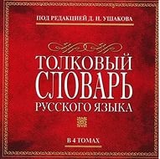

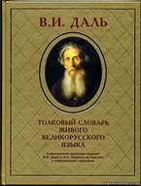 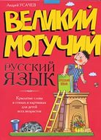

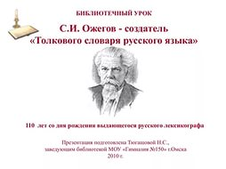

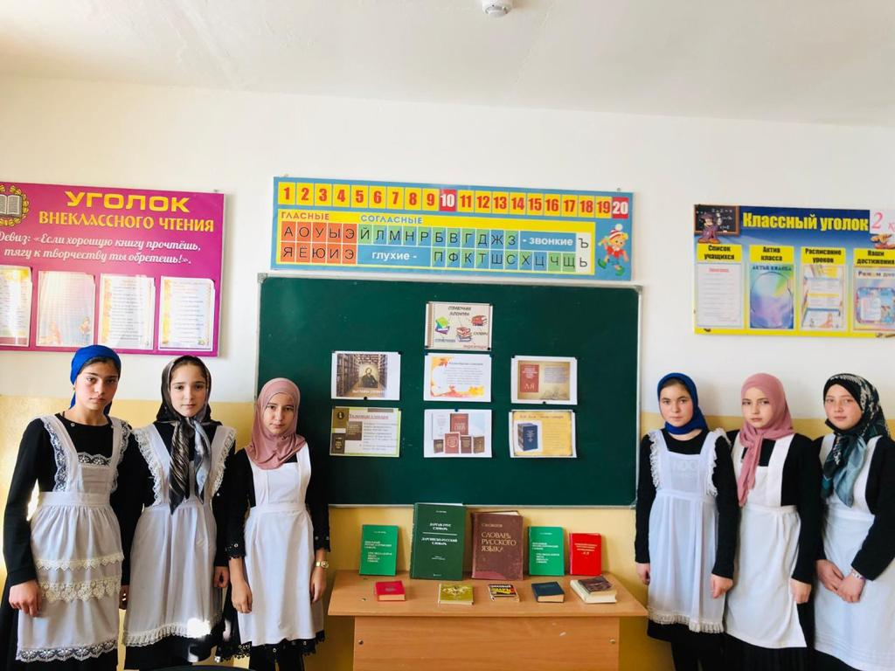 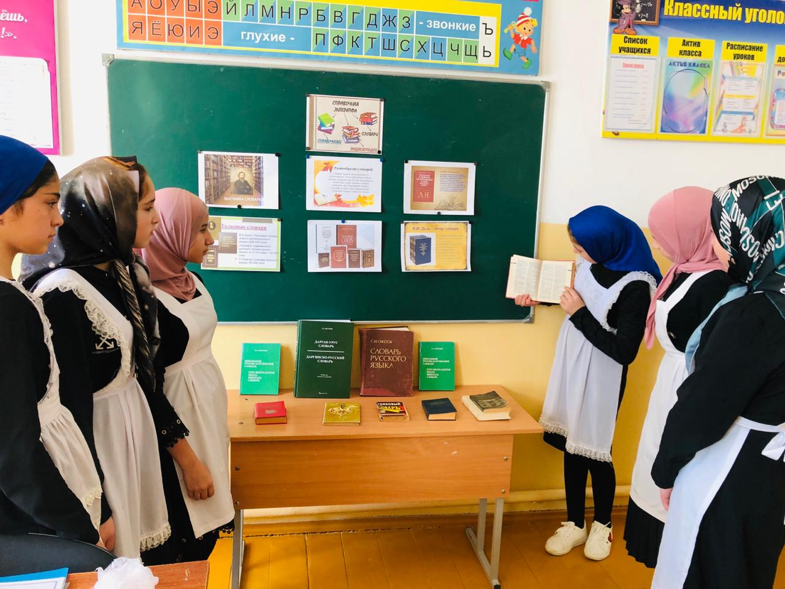

**Преподаватель:______________ /Магомедова М.М./**